Российская Федерация
Камчатский край
Елизовский муниципальный район

Собрание депутатов

НИКОЛАЕВСКОго СЕЛЬСКОго ПОСЕЛЕНИя

Решение

« » ______________ 2017 года № _____

«О внесении изменений в Правила землепользования и застройки Николаевского сельского поселения»

Принято решением Собрания депутатов
Николаевского сельского поселения
от « » ______________ 2017 года № _____

1. Внести в Правила землепользования и застройки Николаевского сельского поселения от 31.01.2012 № 1-нд, принятые решением Собрания депутатов Николаевского сельского поселения 26.01.2012 № 71, следующие изменения:
- В разделе III Правил «Градостроительные регламенты» пункт 1 «Основные виды разрешенного использования» Зоны объектов сельскохозяйственного назначения (СХЗ 3) дополнить строкой следующего содержания:

Ведение огородничества | Минимальный размер - 0,01 га;  Максимальный размер – 0,12 га | Осуществление деятельности, связанной с выращиванием ягодных, овощных, бахчевых или иных сельскохозяйственных культур и картофеля;  размещение некапитального жилого строения и хозяйственных строений и сооружений, предназначенных для хранения сельскохозяйственных орудий труда и выращенной сельскохозяйственной продукции

- В границах земельного участка с кадастровым номером 41:05:0101094:900 установить зону объектов сельскохозяйственного назначения (СХЗ 3).
- В карте градостроительного зонирования, в границах образуемого земельного участка, часть территориальной зоны коммерческого, социального и коммунально-бытового назначения (ОДЗ 3) изменить на зону объектов животноводства (СХЗ 3), согласно приложению 2.
- В карте градостроительного зонирования в границах формируемого земельного участка установить территориальную зону застройки индивидуальными жилыми домами (Ж 1), согласно приложению 3.
- В разделе III Правил «Градостроительные регламенты» пункт 1 «Основные виды разрешенного использования» Зоны застройки индивидуальными жилыми домами (Ж 1) дополнить строкой следующего содержания:

Ведение дачного хозяйства | Предельный минимальный размер земельного участка – 0,1 га.  Максимальный размер земельного участка не устанавливается | Размещение жилого дачного дома (не предназначенного для раздела на квартиры, пригодного для отдыха и проживания, высотой не выше трех надземных этажей);  осуществление деятельности, связанной с выращиванием плодовых, ягодных, овощных, бахчевых или иных сельскохозяйственных культур и картофеля;  размещение хозяйственных строений и сооружений

- В карте градостроительного зонирования в границах образуемого земельного участка установить территориальную зону застройки индивидуальными жилыми домами (Ж 1), согласно приложению 4.
- В разделе III Правил «Градостроительные регламенты» пункт 1 «Основные виды разрешенного использования» Зоны застройки индивидуальными жилыми домами (Ж 1) дополнить строкой следующего содержания:

Ведение огородничества | Минимальный размер - 0,01 га;  Максимальный размер - 0,12 га | Осуществление деятельности, связанной с выращиванием ягодных, овощных, бахчевых или иных сельскохозяйственных культур и картофеля;  размещение некапитального жилого строения и хозяйственных строений и сооружений, предназначенных для хранения сельскохозяйственных орудий труда и выращенной сельскохозяйственной продукции

- В карте градостроительного зонирования, в границах формируемого земельного участка, часть территориальной зоны естественного ландшафта (ЕЛ) изменить на зону объектов животноводства (СХЗ 2), согласно приложению 5.
- В разделе III Правил «Градостроительные регламенты» пункт 1 «Основные виды разрешенного использования» Зоны объектов сельскохозяйственного назначения (СХЗ 3) строку «Ведение огородничества» изложить в следующей редакции:

Ведение огородничества | Минимальный размер - 0,01 га;  Максимальный размер (для физических лиц) – 0,12 га  Максимальный размер (для юридических лиц) – 2,5 га | Осуществление деятельности, связанной с выращиванием ягодных, овощных, бахчевых или иных сельскохозяйственных культур и картофеля;  размещение некапитального жилого строения и хозяйственных строений и сооружений, предназначенных для хранения сельскохозяйственных орудий труда и выращенной сельскохозяйственной продукции

Не вносить в Правила землепользования и застройки Николаевского сельского поселения от 31.01.2012 № 1-нд, принятые решением Собрания депутатов Николаевского сельского поселения 26.01.2012 № 71, следующие изменения:
- В карте градостроительного зонирования часть территориальной коммунально-складской зоны (ПР 2) изменить на зону застройки индивидуальными жилыми домами (Ж 1), согласно приложению 1.
- В разделе III Правил «Градостроительные регламенты» пункт 1 «Основные виды разрешенного использования» Зоны застройки индивидуальными жилыми домами (Ж 1) максимальный размер земельного участка для вида разрешенного использования «ведение огородничества» установить 0,2 га.
2. Настоящее решение вступает в силу после официального обнародования.

Глава Николаевского
сельского поселения В.И. Никифоров

____________ 2017 г.
№ _______
Приложение 1

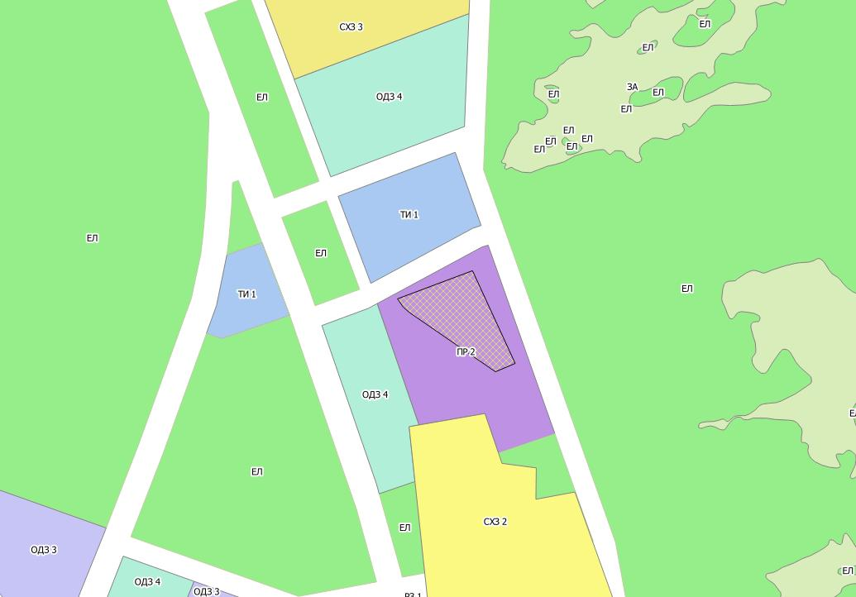

Координаты границ земельного участка
Х | У
564360,50 | 1391096,00
564352,50 | 1391101,50
564347,33 | 1391107,50
564290,50 | 1391190,00
564298,50 | 1391209,00
564387,50 | 1391168,00

Приложение 2

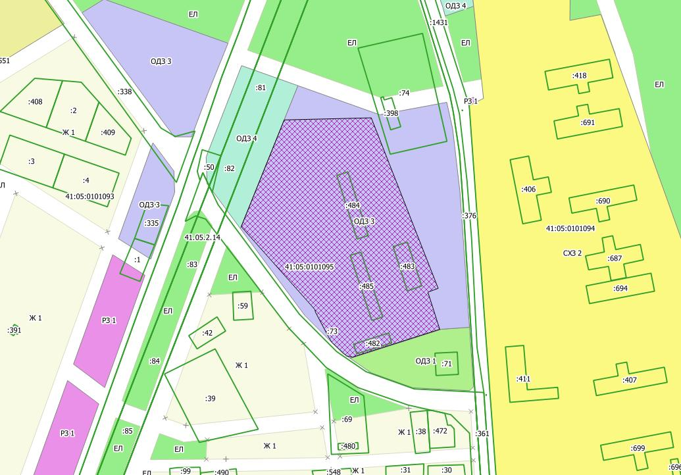

Координаты границ земельного участка
Х | У
564047,97 | 1390884,21
564050,49 | 1390989,24
563844,75 | 1391069,99
563840,17 | 1391057,58
563795,35 | 1391071,86
563761,75 | 1390966,43
563763,29 | 1390959,39
563779,55 | 1390941,74
563785,36 | 1390938,08
563815,80 | 1390922,02
563819,30 | 1390921,14
563919,23 | 1390832,39
564047,97 | 1390884,21

Приложение 3

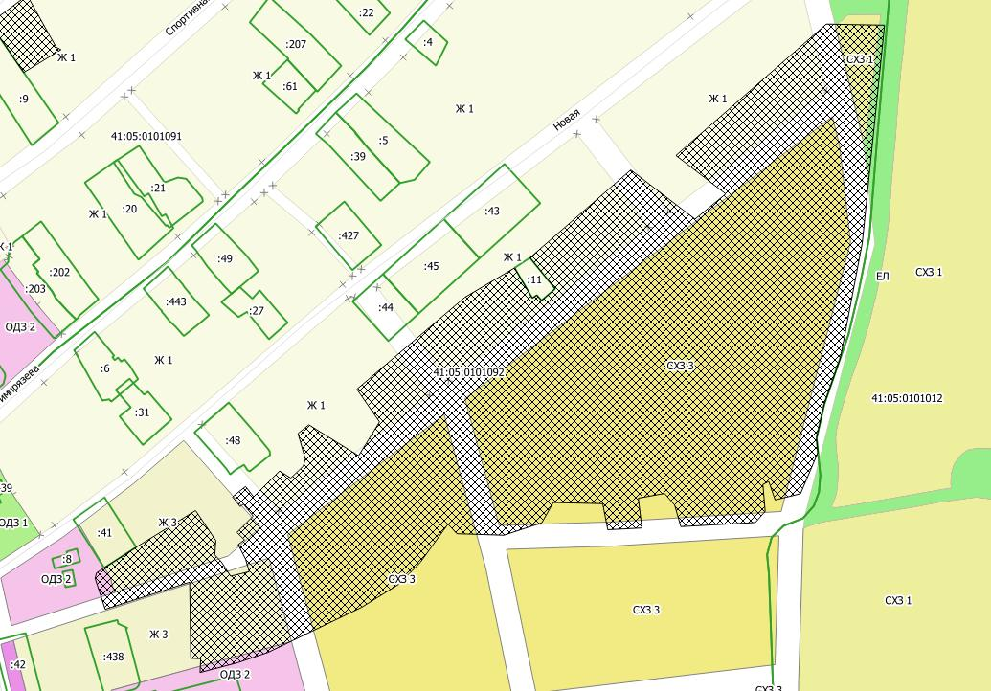
Координаты границ земельного участка
№ п/п | Координаты |  |  | № п/п | Координаты
№ п/п | X | Y |  | № п/п | X | Y
1 | 567759,20 | 1389398,43 |  | 18 | 567341,34 | 1389245,55
2 | 567758,32 | 1389446,69 |  | 19 | 567339,87 | 1389217,23
3 | 567577,58 | 1389428,20 |  | 20 | 567361,49 | 1389213,06
4 | 567482,49 | 1389410,13 |  | 21 | 567362,46 | 1389172,11
5 | 567443,98 | 1389396,74 |  | 22 | 567345,63 | 1389162,57
6 | 567415,83 | 1389390,34 |  | 23 | 567335,32 | 1389131,13
7 | 567404,01 | 1389391,52 |  | 24 | 567336,57 | 1389092,15
8 | 567369,72 | 1389377,00 |  | 25 | 567344,54 | 1389084,82
9 | 567364,60 | 1389355,99 |  | 26 | 567312,80 | 1389061,85
10 | 567379,83 | 1389350,74 |  | 27 | 567294,40 | 1389043,63
11 | 567377,53 | 1389345,83 |  | 28 | 567275,44 | 1389013,03
12 | 567355,15 | 1389347,74 |  | 29 | 567238,16 | 1388935,67
13 | 567345,87 | 1389339,64 |  | 30 | 567229,67 | 1388910,56
14 | 567342,45 | 1389277,79 |  | 31 | 567221,44 | 1388879,22
15 | 567360,33 | 1389272,69 |  | 32 | 567232,95 | 1388879,80
16 | 567369,95 | 1389264,35 |  | 33 | 567233,28 | 1388871,57
17 | 567366,03 | 1389242,57 |  | 34 | 567296,38 | 1388870,67

№ п/п | Координаты
№ п/п | X | Y
35 | 567273,86 | 1388800,63
36 | 567299,49 | 1388792,26
37 | 567304,09 | 1388793,40
38 | 567308,19 | 1388799,74
39 | 567325,38 | 1388826,31
40 | 567355,78 | 1388875,57
41 | 567330,95 | 1388892,32
42 | 567318,98 | 1388891,48
43 | 567313,21 | 1388896,92
44 | 567301,36 | 1388904,59
45 | 567305,12 | 1388920,00
46 | 567315,44 | 1388917,02
47 | 567327,57 | 1388910,83
48 | 567331,42 | 1388916,15
49 | 567337,66 | 1388909,82
50 | 567351,18 | 1388923,23
51 | 567361,13 | 1388915,25
52 | 567359,13 | 1388912,47
53 | 567367,13 | 1388906,17
54 | 567375,74 | 1388916,98
55 | 567367,16 | 1388923,65
56 | 567388,49 | 1388945,22
57 | 567382,72 | 1388954,51
58 | 567392,57 | 1388964,80
59 | 567398,47 | 1388966,55
60 | 567419,69 | 1388960,46
61 | 567426,88 | 1388969,44
62 | 567401,26 | 1389010,70
63 | 567429,29 | 1389028,02
64 | 567456,41 | 1389009,28
65 | 567532,55 | 1389098,70
66 | 567557,03 | 1389140,01
67 | 567531,95 | 1389154,70
68 | 567534,39 | 1389158,47
69 | 567529,93 | 1389162,31
70 | 567539,68 | 1389173,62
71 | 567565,40 | 1389152,72
72 | 567638,28 | 1389236,31
73 | 567597,49 | 1389289,58
74 | 567618,38 | 1389315,06
75 | 567650,26 | 1389273,76

Приложение 4

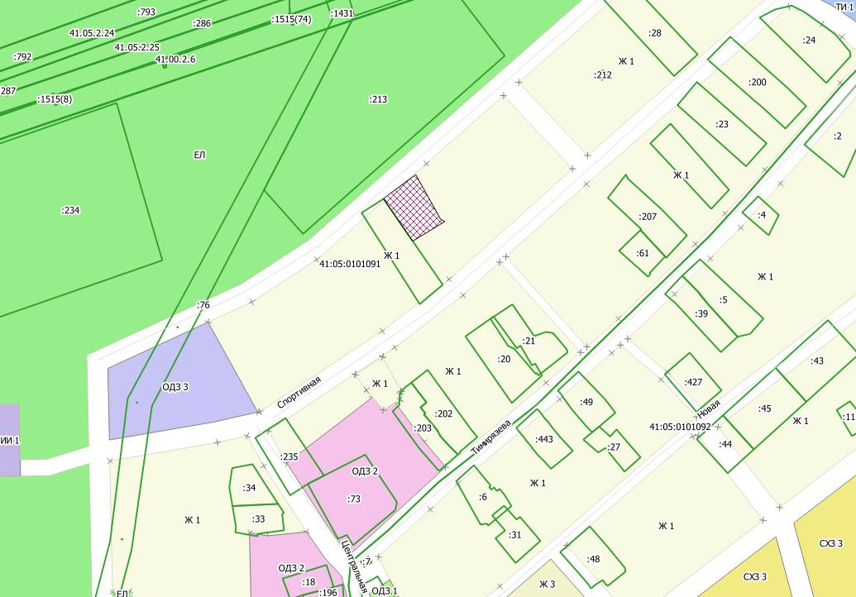

Координаты границ земельного участка
 | Х | У
1 | 567719,00 | 1388733,00
2 | 567760,00 | 1388705,00
3 | 567783,00 | 1388736,00
4 | 567740,00 | 1388760,00
5 | 567738,00 | 1388764,00

Приложение 5

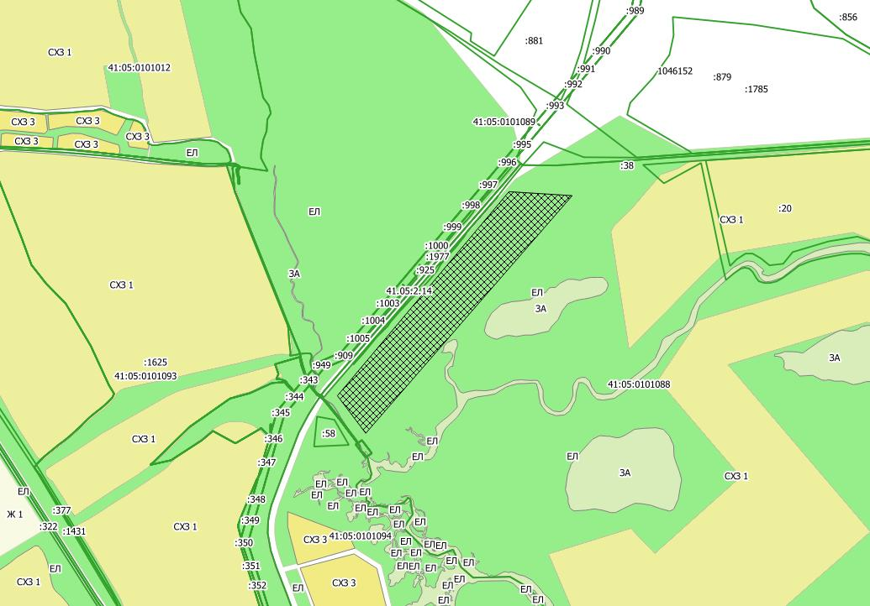

Координаты границ земельного участка
 | Х | У
1 | 565821,00 | 1390913,00
2 | 565679,00 | 1391020,00
3 | 566578,00 | 1391800,00
4 | 566593,00 | 1391561,00

